様式第５号
電動車椅子用検査表

氏名 |  |  |  |  |  |  | Ｓ  Ｈ 年 月 日生  Ｒ |  |  |  | 住所
簡 易 知 覚 検 査 （触覚は青色、痛覚は赤色で示してください）
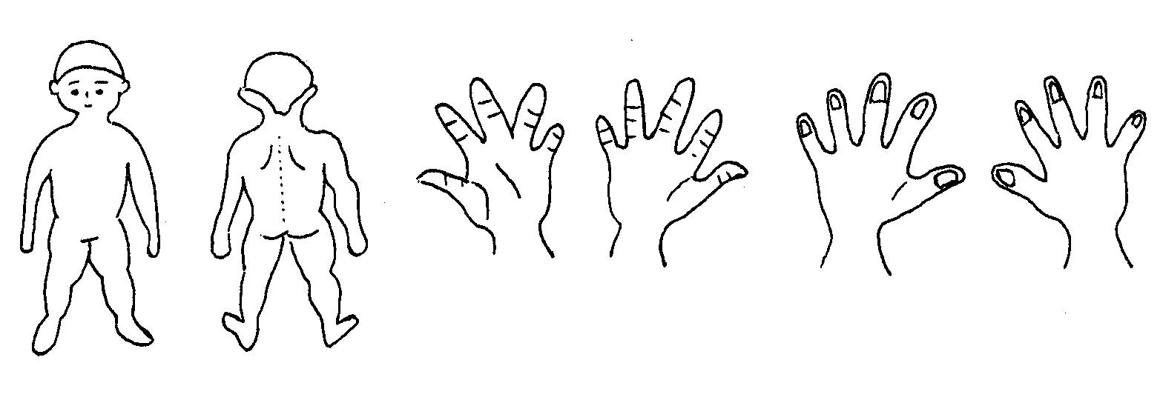
切 断 脱 失

低 下 過 敏

簡易徒手筋力テスト  〔評価はダニエルズ法（６段階）による〕 |  |  |  |  |  |  |  |  |  | 日常生活動作の障害程度  （補装具等を使用しない状態で判定すること）
右 |  |  |  | 左 | 右 |  |  |  | 左 | 記号 | ひとりでできる場合 ○  ひとりでてきてもうまくできない場合 △  ひとりでは全くできない場合 ×
 | 頸 |  | 屈 曲 |  |  | 手 指  （ＭＰ） |  | 屈 曲 |  | 記号
 |  |  | 伸 展 |  |  |  |  | 伸 展 |  | 記号
 | 体幹 |  | 屈 曲 |  |  | 手 指  （ＰＩＰ） |  | 屈 曲 |  | １．つまむ（新聞紙が引きぬけない程度） |  |  |  |  |  |  |  |  |  |  |  |  |  |  |  |  |  |  |  |  |  |  | 右  左  右  左
 |  |  | 伸 展 |  |  |  |  | 伸 展
 | 肩 |  | 屈 曲 |  |  | 股 |  | 屈 曲 |  | ２．にぎる（丸めた週刊紙が引きぬけない程度）
 |  |  | 伸 展 |  |  |  |  | 伸 展
 |  |  | 外 転 |  |  |  |  | 外 転 |  | ３．タオルをしぼる（水をきれる程度） |  |  |  |  |  |  |  |  |  |  |  |  |  |  |  |  |  |  |  | 両手
 |  |  | 内 転 |  |  |  |  | 内 転 |  | ４．顔を洗う
 |  |  | 水平外旋 |  |  |  |  | 外 旋 |  | ５．ひもを結ぶ
 |  |  | 水平内旋 |  |  |  |  | 内 旋 |  | ６．はしで食事をする |  |  |  |  |  |  |  |  |  |  |  |  |  |  |  |  |  |  |  |  |  |  | 右  左  右  左
 |  |  | 外 旋 |  |  | 膝 |  | 屈 曲
 |  |  | 内 旋 |  |  |  |  | 伸 展 |  | ７．さじで食事をする
 | 肘 |  | 屈 曲 |  |  | 足 |  | 背 屈
 |  |  | 伸 展 |  |  |  |  | 底 屈 |  | ８．用便 |  |  | 小便(ズボンの前のボタンのところに手をやる)
 | 前 腕 |  | 回 内 |  |  |  |  | 外がえし |  |  |  |  | 大便(臀のところに手をやる)
 |  |  | 回 外 |  |  |  |  | 内がえし |  | ９．かぶりシャツを着る・脱ぐ
 | 手 |  | 背 屈 |  |  | 母 趾  （ＭＰ） |  | 伸 展 |  | 10．シャツのボタンの留めはずし
 |  |  | 掌 屈 |  |  |  |  | 屈 曲 |  | 11．ズボンの着脱（どのような姿勢でもよい）
 | 母 指  （ＭＰ） |  | 屈 曲 |  | 握 力  右 kg  左 kg |  |  |  |  | 12．靴下をはく（どのような姿勢でもよい）
 |  |  | 伸 展 |  |  |  |  |  |  | 13．寝返り（全方向）
 |  |  | 外 転 |  |  |  |  |  |  | 14．すわる 支えなしで正座、横すわり、あぐら  脚投げ出し（このような姿勢を持続する）
 |  |  | 内 転
 |  |  | 対 立 |  |  |  |  |  |  | 15．腰かける |  |  |  |  |  |  |  | 可能 背もたれ |  |  |  |  |  |  |  |  | 要・不要
備 考 |  |  |  |  |  |  |  |  |  |  |  |  |  |  |  |  |  | 不能
 |  |  |  |  |  |  |  |  |  | 16．立ち上がる |  |  |  |  |  |  |  | 可能 手すり |  |  |  |  |  |  |  |  | 要・不要
 |  |  |  |  |  |  |  |  |  |  |  |  |  |  |  |  |  | 不能
 |  |  |  |  |  |  |  |  |  | 17．ベッド 車いすの移乗
18．歩く（室内）
19．階段をのぼる
 |  |  |  |  |  |  |  |  |  |  |  |  |  |  |  |  |  | 可能 手すり |  |  |  |  |  |  |  |  | 要・不要
 |  |  |  |  |  |  |  |  |  |  |  |  |  |  |  |  |  | 不能
 |  |  |  |  |  |  |  |  |  | 20．階段をおりる |  |  |  |  |  |  |  | 可能 手すり |  |  |  |  |  |  |  |  | 要・不要
 |  |  |  |  |  |  |  |  |  |  |  |  |  |  |  |  |  | 不能
検 査 年 月 日
年 月 日

検 査 者 名

